M-m

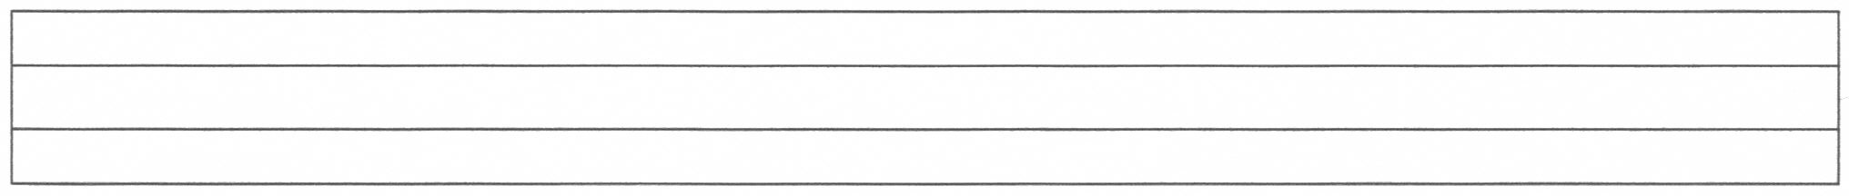
Em-

Mo-

Ma

Me-

Mi

Mart-
Mantar-
Elma-
Manto-
Mine-

Motor-
Minare-

Mermer-
Orman-
Aşağıdaki metin cümlelerini kırmızı kalemle hecelerine ayırarak iyice okuyun. Her birini yanındaki boşluğa bir kez yazın. Metin defterine de 1 kez güzel güzel yazın.
ELMA
Mete o ne?
Metin o elma.
Emine elma al.
Al ama atma.
Emel elma tatma.

MAMA
Anne mama al.
Mama tat mama.
Nine mama al emi?
Al ama tatma.
Etme nine etme.

MEME
Rana anneni ara.
Ara ona anlat.
Ona meme arama.
Meme alma, mama al.
Emine meme alma.
Meme emme Emine.
O meme ne?
At Emine at.
Emine mama al.
Meme alma Emine.

Aşağıda öğrendiğimiz iki harfli heceler bulunmaktadır. Bunları iyi oku, ezberle.
a | al | at | an | ar | ama | la | ta | na | ra | ma
e | el | et | en | er | em | le | te | ne | re | me
i | il | it | in | ir | im | li | ti | ni | ri | mi
o | ol | ot | on | or | om | lo | to | no | ro | mo
Yukarıda öğrendiğin hecelerle sözcük bul yaz.
a ta
a ……
a ……
a ……

e la
e ……
e ……
e …….

i ri
i ……
i ……
i ……

o ra
o ……
o ……
o ……

al ……
at ……
an ……
ar ……

el ……
et ……
en ……
er …….

el ……
et ……
en ……
er …….

il ……
it ……
in ……
im ……

…….
ol ……
ot …...
on ……
or …...
la …..
ta ……
na ……
ra ……

la …..
ta ……
ma ……
ma ……

le …….
te ……
ne ……
re …….

li .…..
ti ……
ni ……
ri ……

li ……
ti ……
lo ……
lo ……

na ……
ni ……
ne ……
no ……

na ……
ni ……
ne ……
no ……

na ……
ni ……
ni ……
no ……
ni ……
ne ……

na ……
ni ……
ni ……
no ……
ni ……
ne ……

ma …..
ni ……
mi ……
mo ……
ni ……

